新北市中和區秀山國小106學年度第二學期五年級數學科期末定期評量試卷
五年 班 座號： 姓名： 命題者：李孟涵老師
- 是非題：(每題2分共10分)
（ O ）圓柱的底面形狀是圓形，角柱的
底面形狀是多邊形。
（ X ）正四面體的底面形狀是正方形
（ O ）台灣的土地總面積約36000平
方公里
（ X ）教室的面積約1公頃
（ O ）1度水是1立方公尺，也就是1
公秉。

- 填填看：(每格1分共13分)
5421300平方公尺
=（ 5.4213 ）平方公里
42681公畝=（ 426.81 ）公頃
=（ 4.2681 ）平方公里
15412$m^{2}$ =（ 154.12 ）a
=（ 1.5412 ）ha
4${km}^{2}$450$m^{2}$=（ 4000450 ）$m^{2}$
1125400毫升=（ 1.1254）立方公尺
135400立方公分=（ 135.4 ）公升
邊長40公分的正方體容器，容積是（ 64 ）公升
圓柱的側面是( 長方 )形，
角錐的側面是( 三角 )形，
圓錐的側面是( 扇 )形。
一個角柱有36個邊，是什麼形體？
( 十二角柱 )
P1

- 比大小：填入< = > (每題2分共12分)
4035公升 > 3.54公秉

45立方公尺 < 350000000 ${cm}^{3}$

250立方公分 < 2.5公升

3公噸5公斤 < 3.05公噸

300公畝 > 2.5公頃

3.45公頃 < 37200平方公尺

- 完成下面的表格：(每格1分共16分)

形體名稱 | 三角柱 | 五角錐 | 七角柱 | 九角錐
底面個數 | 2 | 1 | 2 | 1
面的個數 | 5 | 6 | 9 | 10
邊的個數 | 9 | 10 | 21 | 18
頂點個數 | 6 | 6 | 14 | 10

- 算算看X的答案是多少？ (每題2分共12分)
1457 – x = 798 x + 689 = 2174

X=659 x=1485

317 + 2x = 895 x 127 =7366

X=289 x=58

$4620÷x=28$ 127+245 – x =174

X=165 x=198

- 用未知數x列出算式，並算出答案(每題3分共12分)
秀山國小五年級共11個班，學生人數共242人，其中女生共132人，問男生共有多少人？
132+ x=242
X=110
答：男生110人

媽媽帶256元，到市場買菠菜2公斤，剩下166元，請問買菠菜花了多少元？
166+ x=256 或是 256-x=166
X=90
答：菠菜90元

6根一樣長的木棍，接起來有756公分，問每根木棍長幾公分？
6 x=756
X=126
答：126公分
P2
4個蘋果和一個1500公克的西瓜，合起來共重2500公克，請問每個蘋果平均重幾公克？
4 x+1500=2500
X=250
答：250公克

- 應用題：(第題4分，其餘3分，共25分)
一個梯形的果園，上底490公尺、下底260公尺、高120公尺，面積是幾公頃？

(490+260) 120$÷$2=45000平方公尺
45000平方公尺=4.5公頃
答：4.5公頃

大潤發買進成本5500元的烤箱，加上1100元作為定價，定價是成本加了幾成？如果烤箱以定價的20%off出售，售價是多少元？(4分)

1100$÷$5500=20%
(5500+1100) 0.8=5280
答：加2成售價是5280元

一個長方體的禮盒長45公分，寬20公分，高14公分，打結處用了34公分，共用了多少公分的繩子？

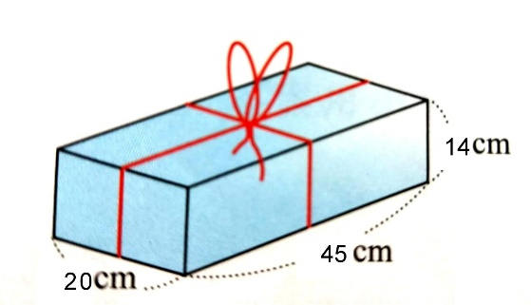
452+202+144+34=220
答：220公分

3個大人和2個小孩到餐廳用餐，大人收450元，小孩收350元，另加一成服務費，共要多少元？

4503+3502=2050
20500.1=205
2050+205=2255
答：2255元

800公克的糖水中，含有35%的糖，再
加入320公克的水後，糖占糖水的幾%？

(80035%)$÷$(800+320)=25%

答：25%

便利商店的促銷方案，A商店推出買2瓶打6折的活動：B商店推出第2瓶打4折的優惠。芊芊想買每瓶35元的番茄汁2瓶，哪一家比較便宜？

A: 0.6+0.6=1.2
B: 1+0.4=1.4
A<B
答:A商店比較便宜

P3
把一個無蓋的長方體水庫，外面的長25公尺、寬30公尺、深12公尺，厚度50公分，注滿水後需要多少公秉的水？

(25-0.52) (30-0.52) (12-0.5)
=8004立方公尺=8004公秉

答:8004公秉

一個長方體的水槽，裡面的長140公分、寬70公分、高65公分，注入了343公升的水後，再放入放入一塊石頭，石頭完全沉入水中後，水面上升到45公分，問石頭的體積是幾立方公分？

1407045-343000=98000

答:98000立方公分

